实验三 进程调度&内存分配与回收
- 实验目的
- 通过模拟单处理器进程调度算法，加深对进程调度的概念理解。
- 通过模拟first fit算法，加深对内存分配、回收算法的理解。
- 实验内容
- 设计一个按时间片轮转法实现进程调度的程序。
- 模拟实现first fit首次适配算法。
- 实验要求
I. 轮转调度
1. 假设系统有3-5个进程，每个进程用一个进程控制块（PCB）来代表。进程控制块的格式如图1所示。
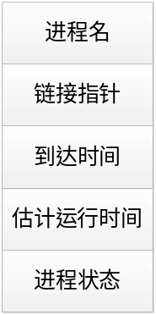
图1 进程控制块结构
图中的参数意义如下：
进程名：即进程标识。
链接指针：按照进程到达系统的时间将处于就绪状态的进程连接成一个就绪队列。指针指出下一个到达的进程控制块地址。最后一个进程的链接指针为NULL。
到达时间：进程创建时的系统时间或由用户指定，调度时，总是选择到达时间最早的进程。
估计运行时间：可由设计者任意指定一个时间值。
进程状态：为简单起见，这里假定进程有两种状态：就绪态和完成态。就绪状态用“R”表示，完成状态用“C”表示。假定进程一创建就处于就绪状态，运行结束时，就被置成完成状态。
2. 按照进程到达的先后顺序排成一个循环队列，设一个队首指针指向第一个到达进程的首址。另外再设一个当前运行的进程指针，指向当前正运行的进程。
3. 执行进程调度时，首先选择队首的第一个进程运行。
4. 由于本实验是模拟实验，所以对被选中的进程并不实际启动运行，而只是执行：估计运行时间减1，输出当前运行进程的名字。用这个操作来模拟进程的一次运行。
5. 进程运行一次后，以后的调度则将当前指针依次下移一个位置，指向下一个进程，即调整当前运行指针指向该进程的链接指针所指进程，以指示应运行进程，同时还应判断该进程的剩余运行时间是否为0。若不为0，则等待下一轮的运行；若该进程的剩余运行时间为0，则将该进程的状态置为完成状态“C”，并退出循环队列。
6. 若就绪队列不空，则重复上述步骤4和5直到所有进程都运行完为止。
7. 在所设计的调度程序中，应包含显示或打印语句，以便显示或打印每次选中进程的名称及运行一次后队列的变化情况。
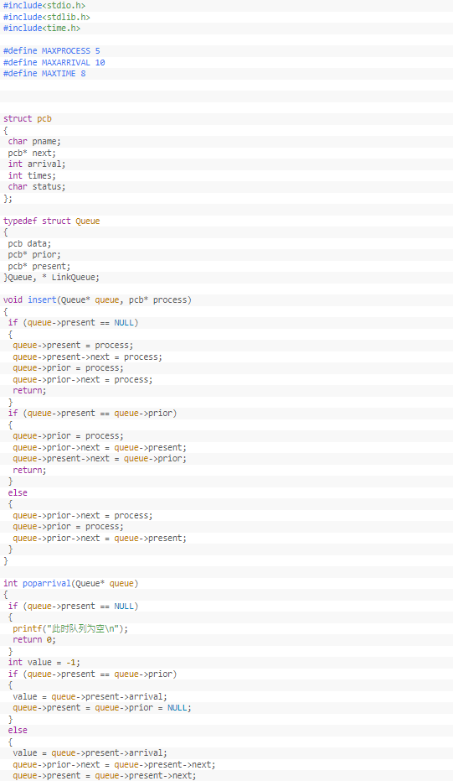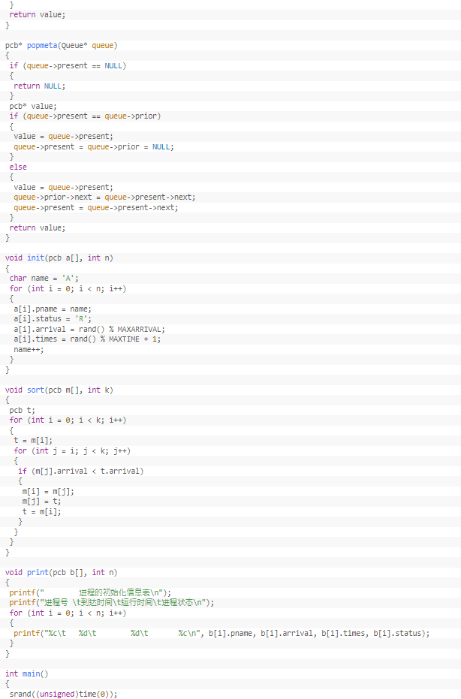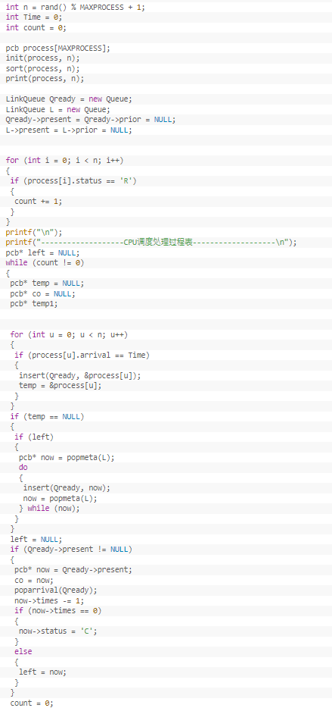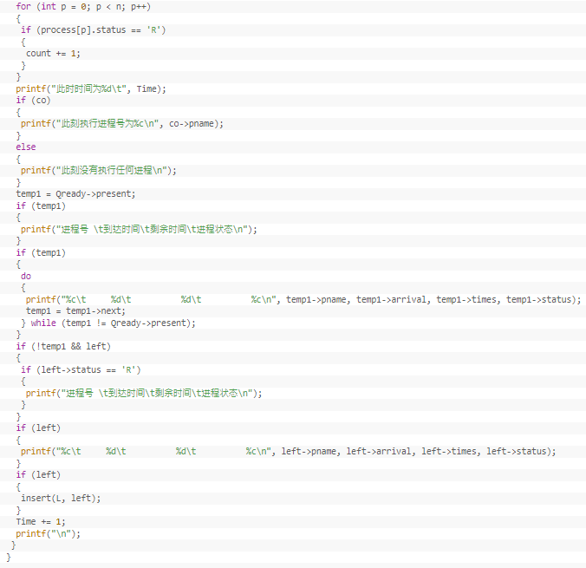
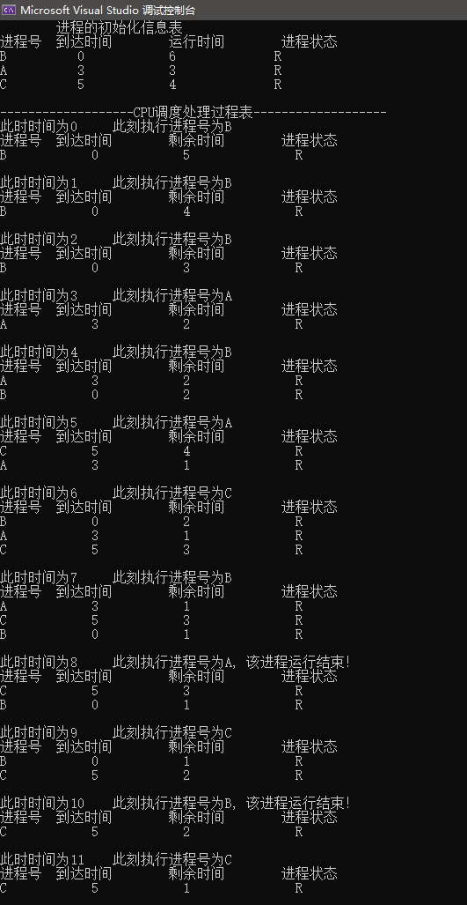
轮转调度的程序设计的关键在于队列的管理，每一个进程的入队和出队和其进程状态息息相关，我们需要对不同的情况做不同的分流处理，在进行调度的管理设计时，每一个进程所属哪一个状态队列是一个难点，必须明确进程在队列中的优先级及其对应的队列位置，并且再对运行中的进程们做打印处理。
II.首次适配
1. 设计程序模拟内存动态分区的内存管理方法。内存空闲区采用空闲分区表进行管理，采用首次适配算法从空闲分区表中寻找空闲区进行分配，内存回收时考虑与相邻空闲区的合并。
2. 假定系统的内存共640K，初始状态为操作系统本身占用40K。t1时刻，为进程A、B、C分配80K、60K、100K内存空间；t2时刻进程B完成；t3时刻为进程D分配50K的内存空间；t4时刻进程C、A完成；t5时刻进程D完成。要求编程分别输出t1、t2、t3、t4、t5时刻内存的进程情况和内存空闲区的状态。
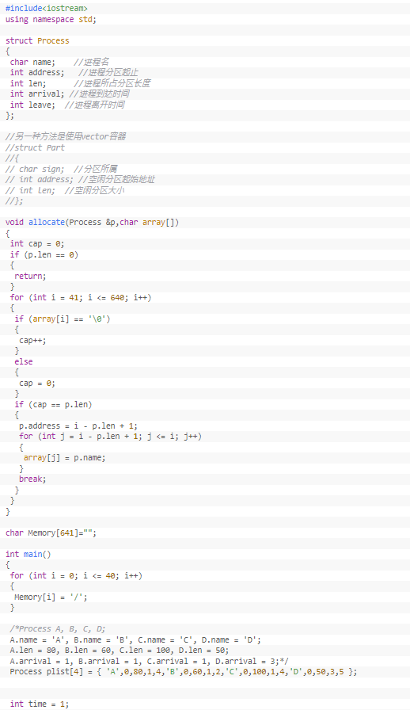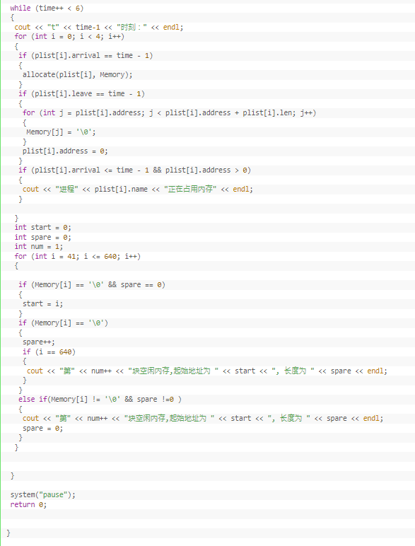
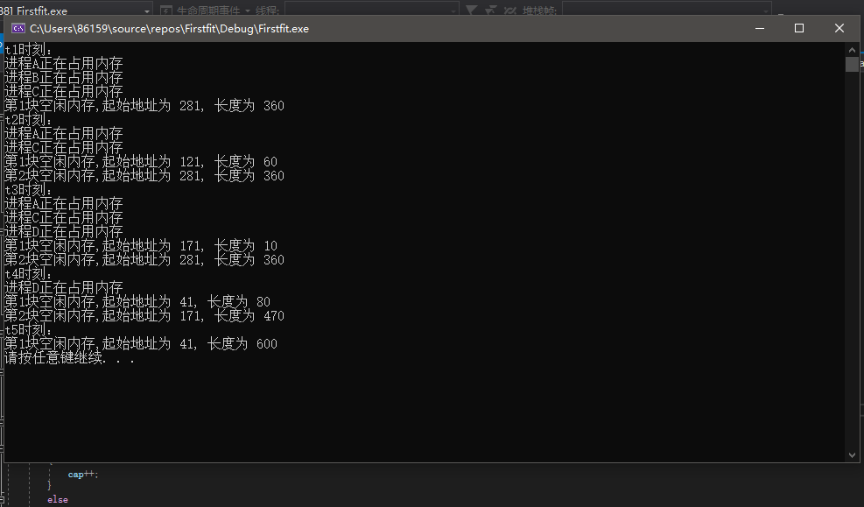
在这个程序中一开始是想要创建一个内存池的链表，但由于相邻的内存块合并工作比较复杂，时间又比较紧张，就使用了一个一维数组，这样在回收内存时就不用考虑相邻内存块的合并问题，只需扫描连续的空位即可实时探测每一块空内存块的起始位置与其内存长度，对于被占用的内存，也可以以此类推，每一块被进程占用的内存编上进程号，在对整个内存池扫描时一并扫描并做打印处理。

